**Лекция 12. Холинергиялық препараттар. Негізгі қолдануға көрсетілулері, жанама әсерлері. Улану, көрсетілетін көмектер.**

**Эфференттік иннервацияға әсер ететін дәрілер**

**Холинорецепторларға (холинергиялық) әсер ететін дәрілер**

Орталық жүйке жүйесі (ОЖЖ) екіге бөлінеді:

1/ ми қыртысының алдыңғы орталық қатпарындағы қимыл аймағының орталығы болып келетін соматикалық жүйке жүйесі және санамен реттеледі. Мысалы, алдыңғы орталық қатпарда орналасқан қимыл орталығы, қаңқа бұлшықет қозғалысын бара-бар реттейді, оған импульстар тікелей холинергиялық синапстан қаңқа бұлшықеттеріне беріледі;

2/ вегетативті жүйке жүйесі, сезіну шаласанамен реттеледі. Жоғары вегетативті орталық – гипоталамус (1. сурет).

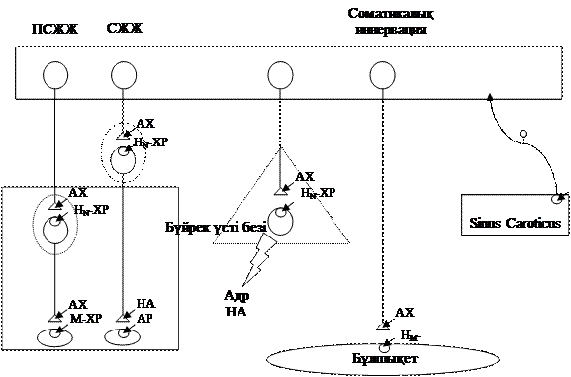

*Сурет 4.1. Соматикалық және вегетативті жүйке жүйесінің жалпы кестесі*

*Морфологиялық белгілері бойынша вегетативті жүйке жүйесі симпатикалық және парасимпатикалық жүйке жүйесі болып бөлінеді, ал синапстағы түзілетін медиаторлары бойынша адренергиялық және холинергиялық болып келеді. Адренергиялық жүйке медиаторына* ***норадреналин (НА)*** *және* ***адреналин (Адр)****, ал холинергиялыққа –* ***ацетилхолин (АХ)*** *жатады. Орталық жүйке жүйесінде медиаторлық қызметті* ***ацетилхолин, норадреналин, дофамин, серотонин, ГАМҚ*** *(гамма-аминомай қышқылы) ж.т.б. орындайды.*

*Парасимпатикалық жүйке жүйесінің эфференттік жолы екі нейроналды орталықтан шығады – краниальды және сакральды бөлімдерден. Краниальды ядролар орталық және сопақша ми құрамындағы бас-ми жүйкелеріндегі – ІІІ, VІІ, ІХ, Х жұптарында орналасқан. Парасимпатикалық жүйке жүйесінің сакральды вегетативті нейрондары өз бастауларын жұлын миының төменгі бөліміндегі бүйір мүйізінің сұр заттарынан басталады. Осы орталықтардан тораптарға (ганглиге) ұзын торап алды талшықтар кетеді. Ал парасимпатикалық тораптардың өзі тікелей мүшелерде орналасқан және олардан қысқа тораптан кейінгі талшықтар шығады (Сурет 4.2.).*

*Симпатикалық жүйке жүйесінің орталығы жұлын миының тораколюмбальды бөлімінің бүйір мүйізінің сұр затында орналасқан. Симпатикалық жүйке жүйесінің тораптары жұлын миының жүйке бағанасынан шыққаннан кейін орналасқан және оларды екі жақты паравертебральды тораптар деп атайды, бірақ олар үшін медиатор ацетилхолин болып келеді. Симпатикалық жүйке жүйесінің тораптар алдындағы талшықтары қысқа, ал тораптардан кейінгі талшықтары ұзын және мүшелерде аяқталады, олардың медиаторы норадреналин болып келеді. Симпатикалық жүйке жүйесінің қосымша медиаторына адреналин жатады, ол бүйрек үсті безінің милы қабатында, күйзелістік жағдайларда қанға бөлінеді. Ішкі мүшелердің иннервациясында басқа да биологиялық белсенді заттар қатысады – дофаминергиялық, серотонинергиялық және пуринергиялық, сонымен қатар Р субстанциясы, нейропептид V және VІР (вазоактивті интесинальді пептид) және азот тотығы.*

**Оқу әдебиеттері:**

1. Харкевич Д.А. Фармакология. М.: ГЭОТАР-МЕД, 2015.

2.Катцунг С.И. Клиническая и экспериментальная фармакология. М.: ГЭОТАР-МЕД, 2014.

3.Белозеров Е. С., Мащкевич В. С., Шортанбаев А. А. Клиническая иммунология и аллергология. Алматы: КазНМУ, 2005. 267 с.

4.Машковский С.Н. Фармакология. М.: ГЭОТАР-МЕД, 2003.

5.Сатпаева Х.Қ., Өтепбергенов А.А., Нілдібаева Ж.Т. Адам физиологиясы (түзетілген және толықтырылған екінші басылым) Алматы: ҚазҰУ баспасы, 2012.

6.Несіпбаев Т. Жануарлар физиологиясы Алматы «Қайнар» екі томдық 2003.

Ғаламтор ресурстары:

1. <http://elibrary.kaznu.kz/ru>

2. [http://beremennost-i-rody.ru](http://beremennost-i-rody.ru/)  
3.<http://www.liveinternet.ru/users/realtime/post109657789/>  
4.<http://rebenok.info/images/pregnancy/03/index.jpg>  
5.<http://s41.radikal.ru/i091/0911/03/7e1382376be1.jpg>3.